Tematyka tygodnia: Kosmos co to takiego?
Poniedziałek:
Film:
https://www.youtube.com/watch?v=g_xPVHjj0Yg
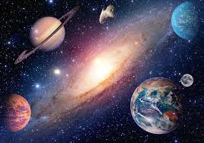wszechświat
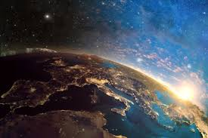
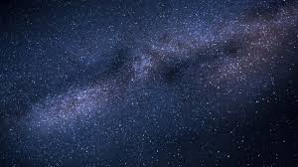gwiazdy
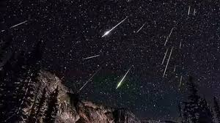meteoryty
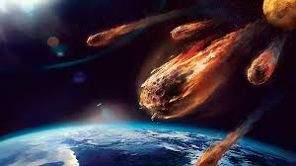meteoryty

Wysłuchanie piosenek o kosmosie:
https://youtu.be/yxVMhKt-cvI
https://youtu.be/1Uz9NqDV5ZM?t=10
Książka strona: 36,37

Kosmiczne zagadki – rozwiązywanie przez dzieci zagadek słownych. Dzielenie wyrazów na sylaby, głoski, wyróżnianie pierwszych i ostatnich sylab, głosek w tych wyrazach.
CO TO ZA PRZESTRZEŃ MIĘDZY ZIEMIĄ,
KSIĘŻYCEM PLANETAMI ORAZ MIĘDZY GWIAZDAMI? (KOSMOS )

ZAWSZE JEST NAD NAMI. TO PŁACZE CZASAMI DESZCZEM,
TO ŚMIEJE SIĘ SŁOŃCEM ALBO GWIAZD TYSIĄCEM. (NIEBO )

JEJ DŁUGI WARKOCZ ZŁOTEM BŁYSKA,
SIOSTRĄ JEST GWIAZD I KSIĘŻYCA. RZADKO ODWIEDZA NASZE NIEBO.
NIESIE WIEŚCI. JAKIE? TO TAJEMNICA. (KOMETA)

KIEDY PO NIEBIE WĘDRUJE NOCĄ,
DOKOŁA NIEGO GWIAZDY MIGOCĄ.
RAZ JEST JAK ROGALIK, RAZ OKRĄGŁY JAK TALERZ.
KIEDY SŁOŃCE WSCHODZI, WNET Z NIEBA UCIEKA. (KSIĘŻYC)

CO TO ZA ZŁOTA ŚWIETLANA KULA, KTÓRA SWYM CIEPŁEM ZIEMIĘ OTULA? (SŁOŃCE)
Z ZIEMI DO GWIAZD MKNIE POCISK ZŁOTY, SZYBSZY NIŻ WIATR I SAMOCHODY.( RAKIETA)
CO TO ZA OKRĄGŁA PLANETA, NA KTÓREJ BEZ WODY, TLENU I SŁOŃCA NIE BYŁOBY ŻYCIA. (ZIEMIA)
W DZIEŃ ICH NIE UJRZYSZ, CHOCIAŻ SĄ NAD NAMI. MOŻNA JE ZOBACZYĆ NOCĄ I WIECZORAMI. (GWIAZDY).
Język niemiecki: piosenka ruchowa ( proszę ją kilka razy w tygodniu oglądać)
https://www.youtube.com/watch?v=X6CkQkcY1cs&pbjreload=10

słowa do zabawy: (po każdym powtórzeniu dochodzi kolejny element ruchu)

wszyscy na miejsce, ręce do przodu
piąstki zrobić
kciuki do góry
ramiona do góry
głowa do tyłu
pupa do tyłu
stopy do środka
języki na zewnątrz

Wtorek
1. „Start rakieta” – zabawa ruchowa Dzieci siedzą w siadzie skrzyżnym, przeliczają: 9, 8, 7, 6, 5, 4, 3, 2, 1 start. Na słowo start wykonują wyrzut rąk w górę, rakieta startuje. Powracają do siadu i odliczają od 8, a następnie od 7 aż do 3.
2. „Słońce parzy!” - zabawa ruchowa z piłką.
Dziecko stoi, a rodzic rzuca piłką i podaje nazwę planet np. Jowisz, Mars. Zadaniem dziecka jest złapać piłkę i odrzucić do opiekuna. Dopiero kiedy padnie słowo „Słońce” to nie można łapać, a ten kto złapie odpada- ma punk karny albo musi zrobić np. 5 przysiadów itp.
3. Słuchanie wiersza „Planety” B. Formy
Poszerzanie wiedzy na temat kosmosu.
Dz. poznaje nazwy planet i pojęcie: Układ Słoneczny.
Słońce to gwiazda, świeci na niebie.
Ciepłe promienie wysyła do Ciebie.
Merkury, Wenus to Słońca sąsiedzi,
może je człowiek kiedyś odwiedzi?
Potem jest Ziemia, wszyscy ją znamy.
Za Ziemią Mars częściowo zadbany.
Pokryty pyłem oraz skałami
i nieczynnymi już wulkanami.
A dalej Jowisz, Saturn i Uran,
Neptun hen w gwiezdnych chmurach.
Wokoło Słońca się przemieszczają
i tajemnice swoje wciąż mają.
4. Książka strona: 38
5.Praca plastyczna :rakieta
https://youtu.be/EV2fJ3NKha0

Środa
1. Zapoznanie z literą "f", książka strona 63 i 70
2. Gimnastyka buzi i języka online:
https://wordwall.net/pl/resource/995123/gimnastyka-buzi-i-j%C4%99zyka
3. Szlaczki (można dziecku samemu napisać na kartce bez konieczności drukowania)
https://eduzabawy.com/karty_pracy/szlaczki2/kosmos/
4. Proponujemy słuchowisko o przebiśniegach
https://www.youtube.com/watch?v=0MO9et2ccGk

